黑榜
单位名称：深泽县乐尚小吃店
地址：深泽县城内村府前西路136号
负责人：张留洋
公示黑榜原因：加工环境污秽不洁
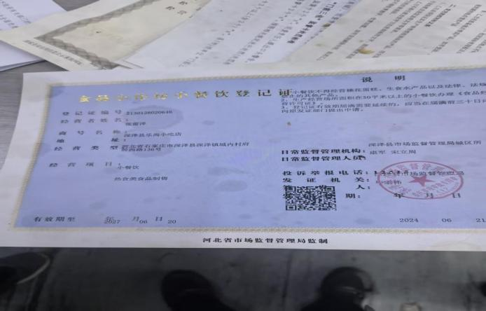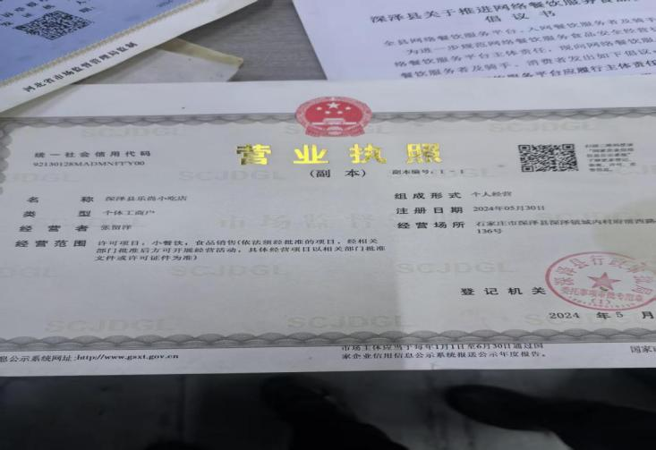
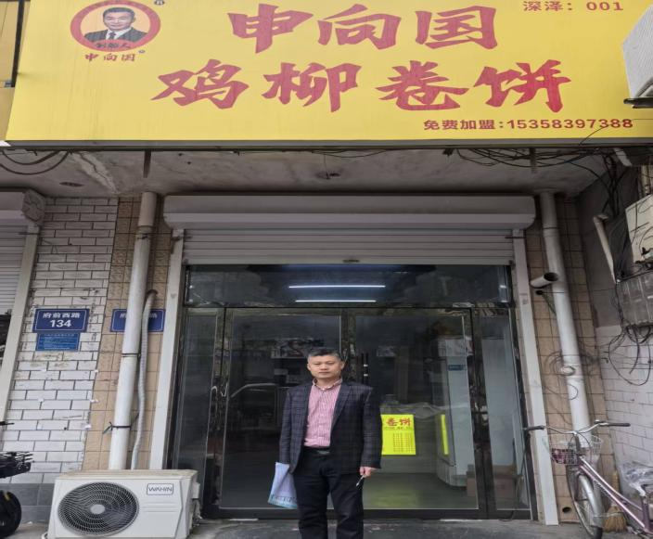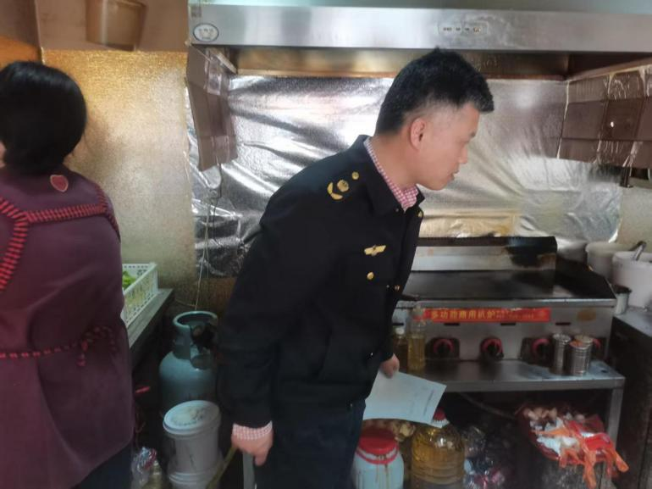

经营场所：深泽县刘卿小吃店
地址:深泽县留村乡西北留
上榜理由:
1.未按照食品储存条件储存食品。
2.经营场所卫生环境脏乱差、厨房物品摆放混乱

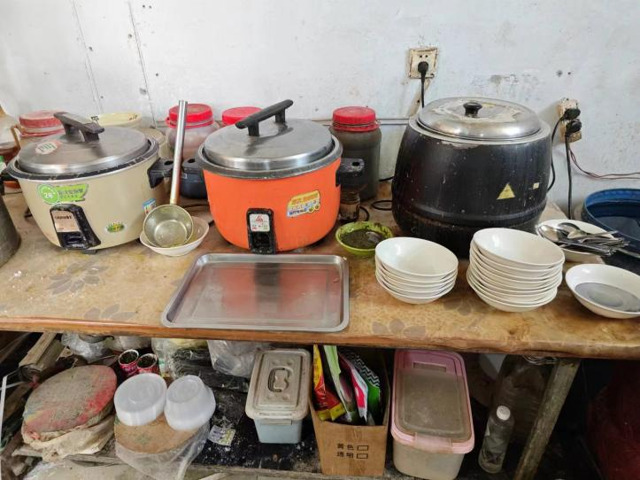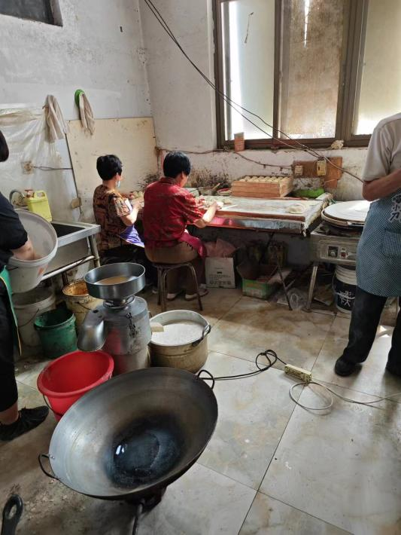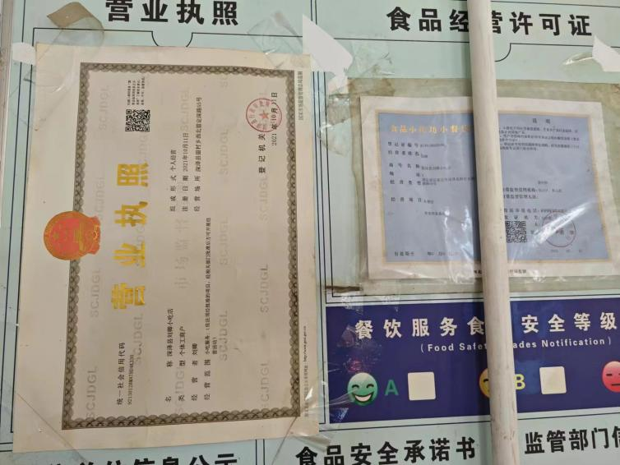

单位名称：深泽县思香熟食店
地址：河北省石家庄市深泽县铁杆镇后马里村正饶路24号
经营者：马凤英
公示黑榜原因：加工环节污秽不洁
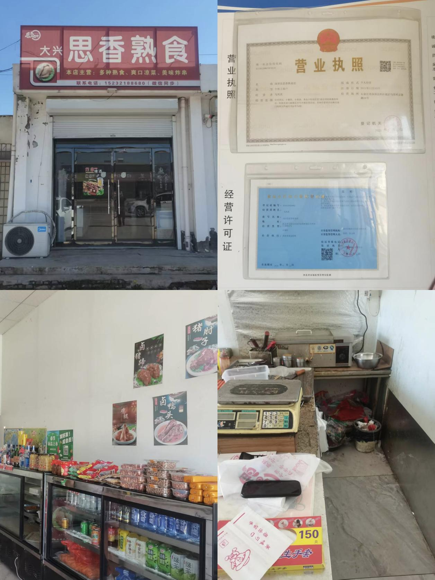
深泽县杜冰快餐店
地址：白庄乡西固罗村朝阳大街2号
上榜理由：
- 经营场所卫生环境脏乱差、厨房物品摆放混乱；
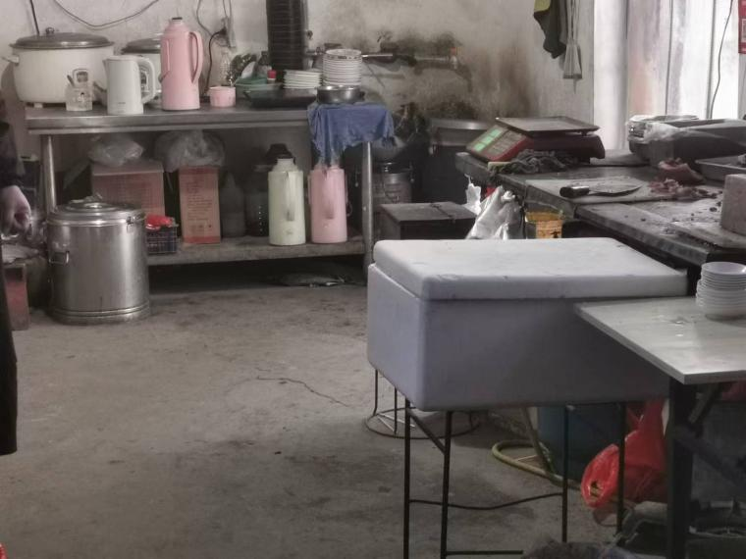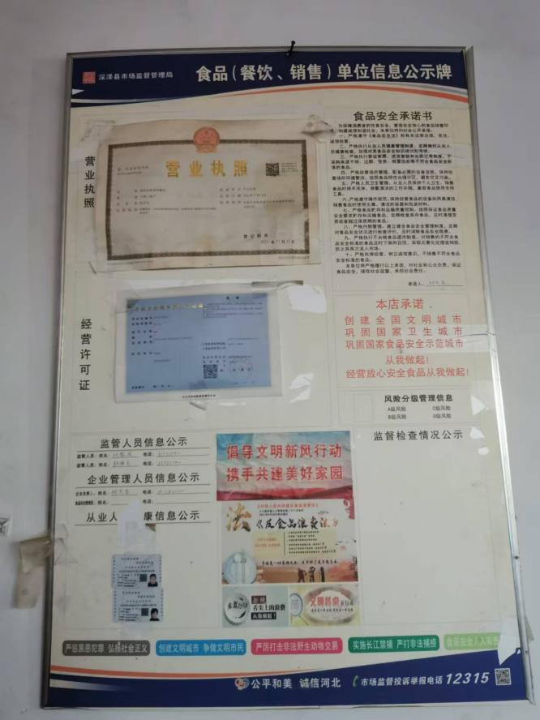

经营者名称：深泽县建涛饺子馆
经营地址：西桥头村晋深路61号
上榜理由：经营场所卫生环境脏乱差、厨房物品摆放混乱
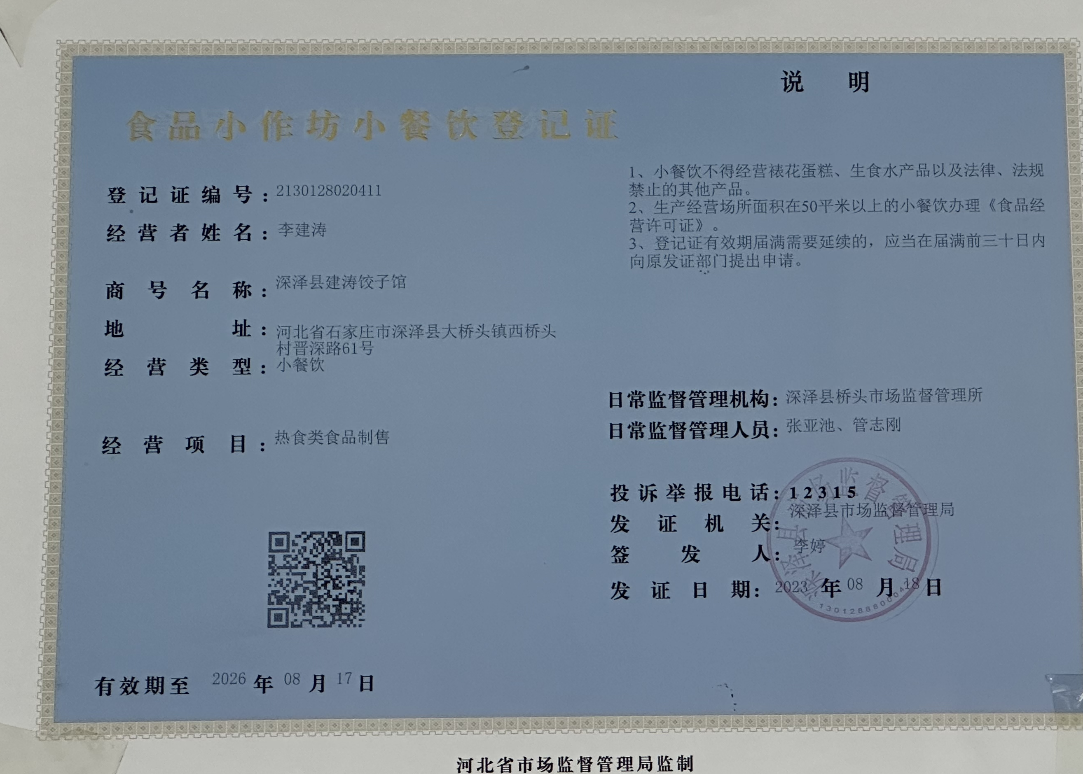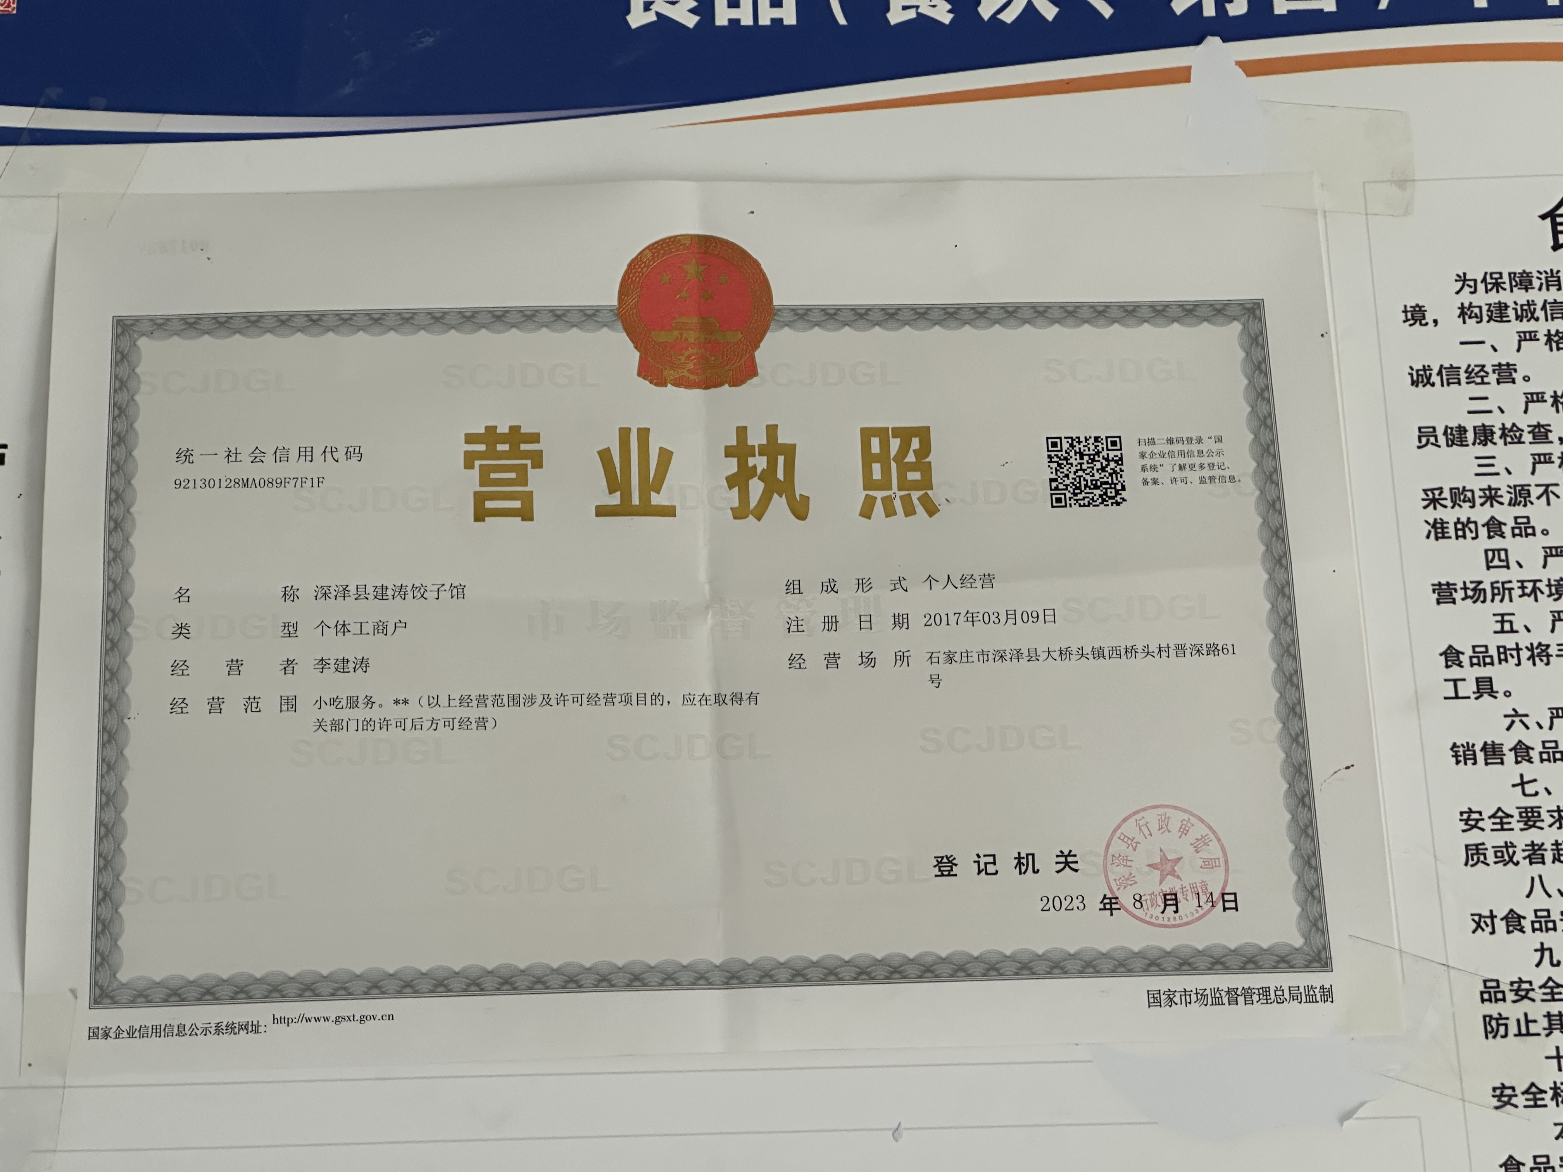

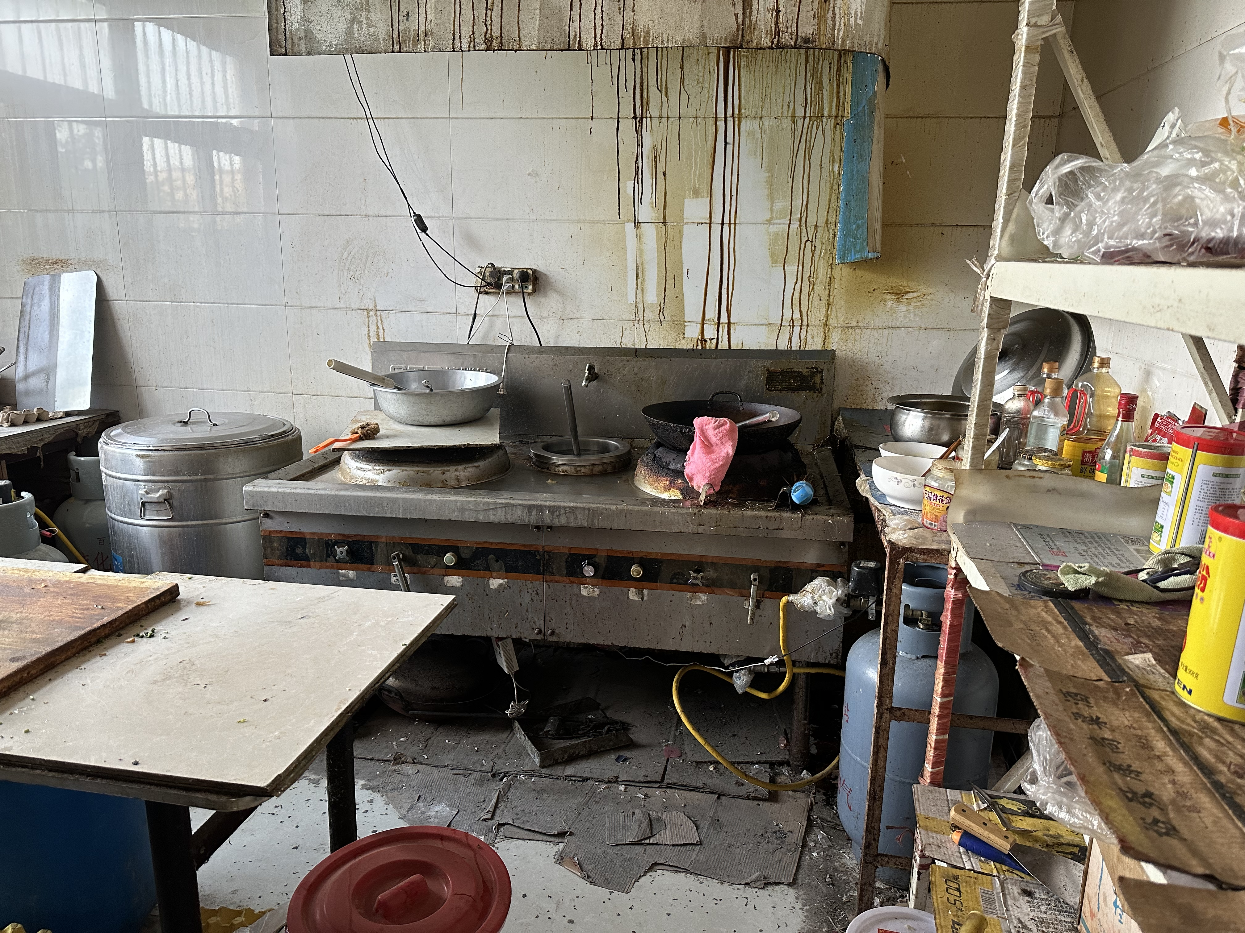
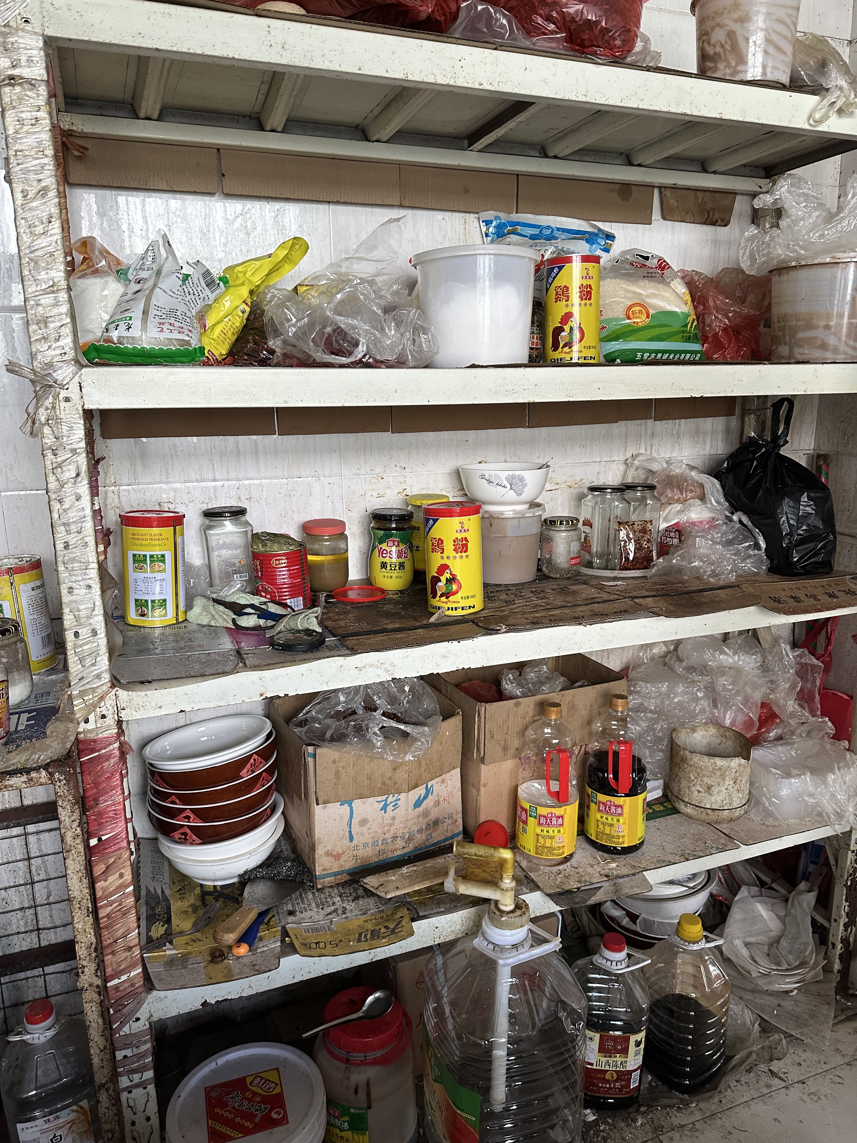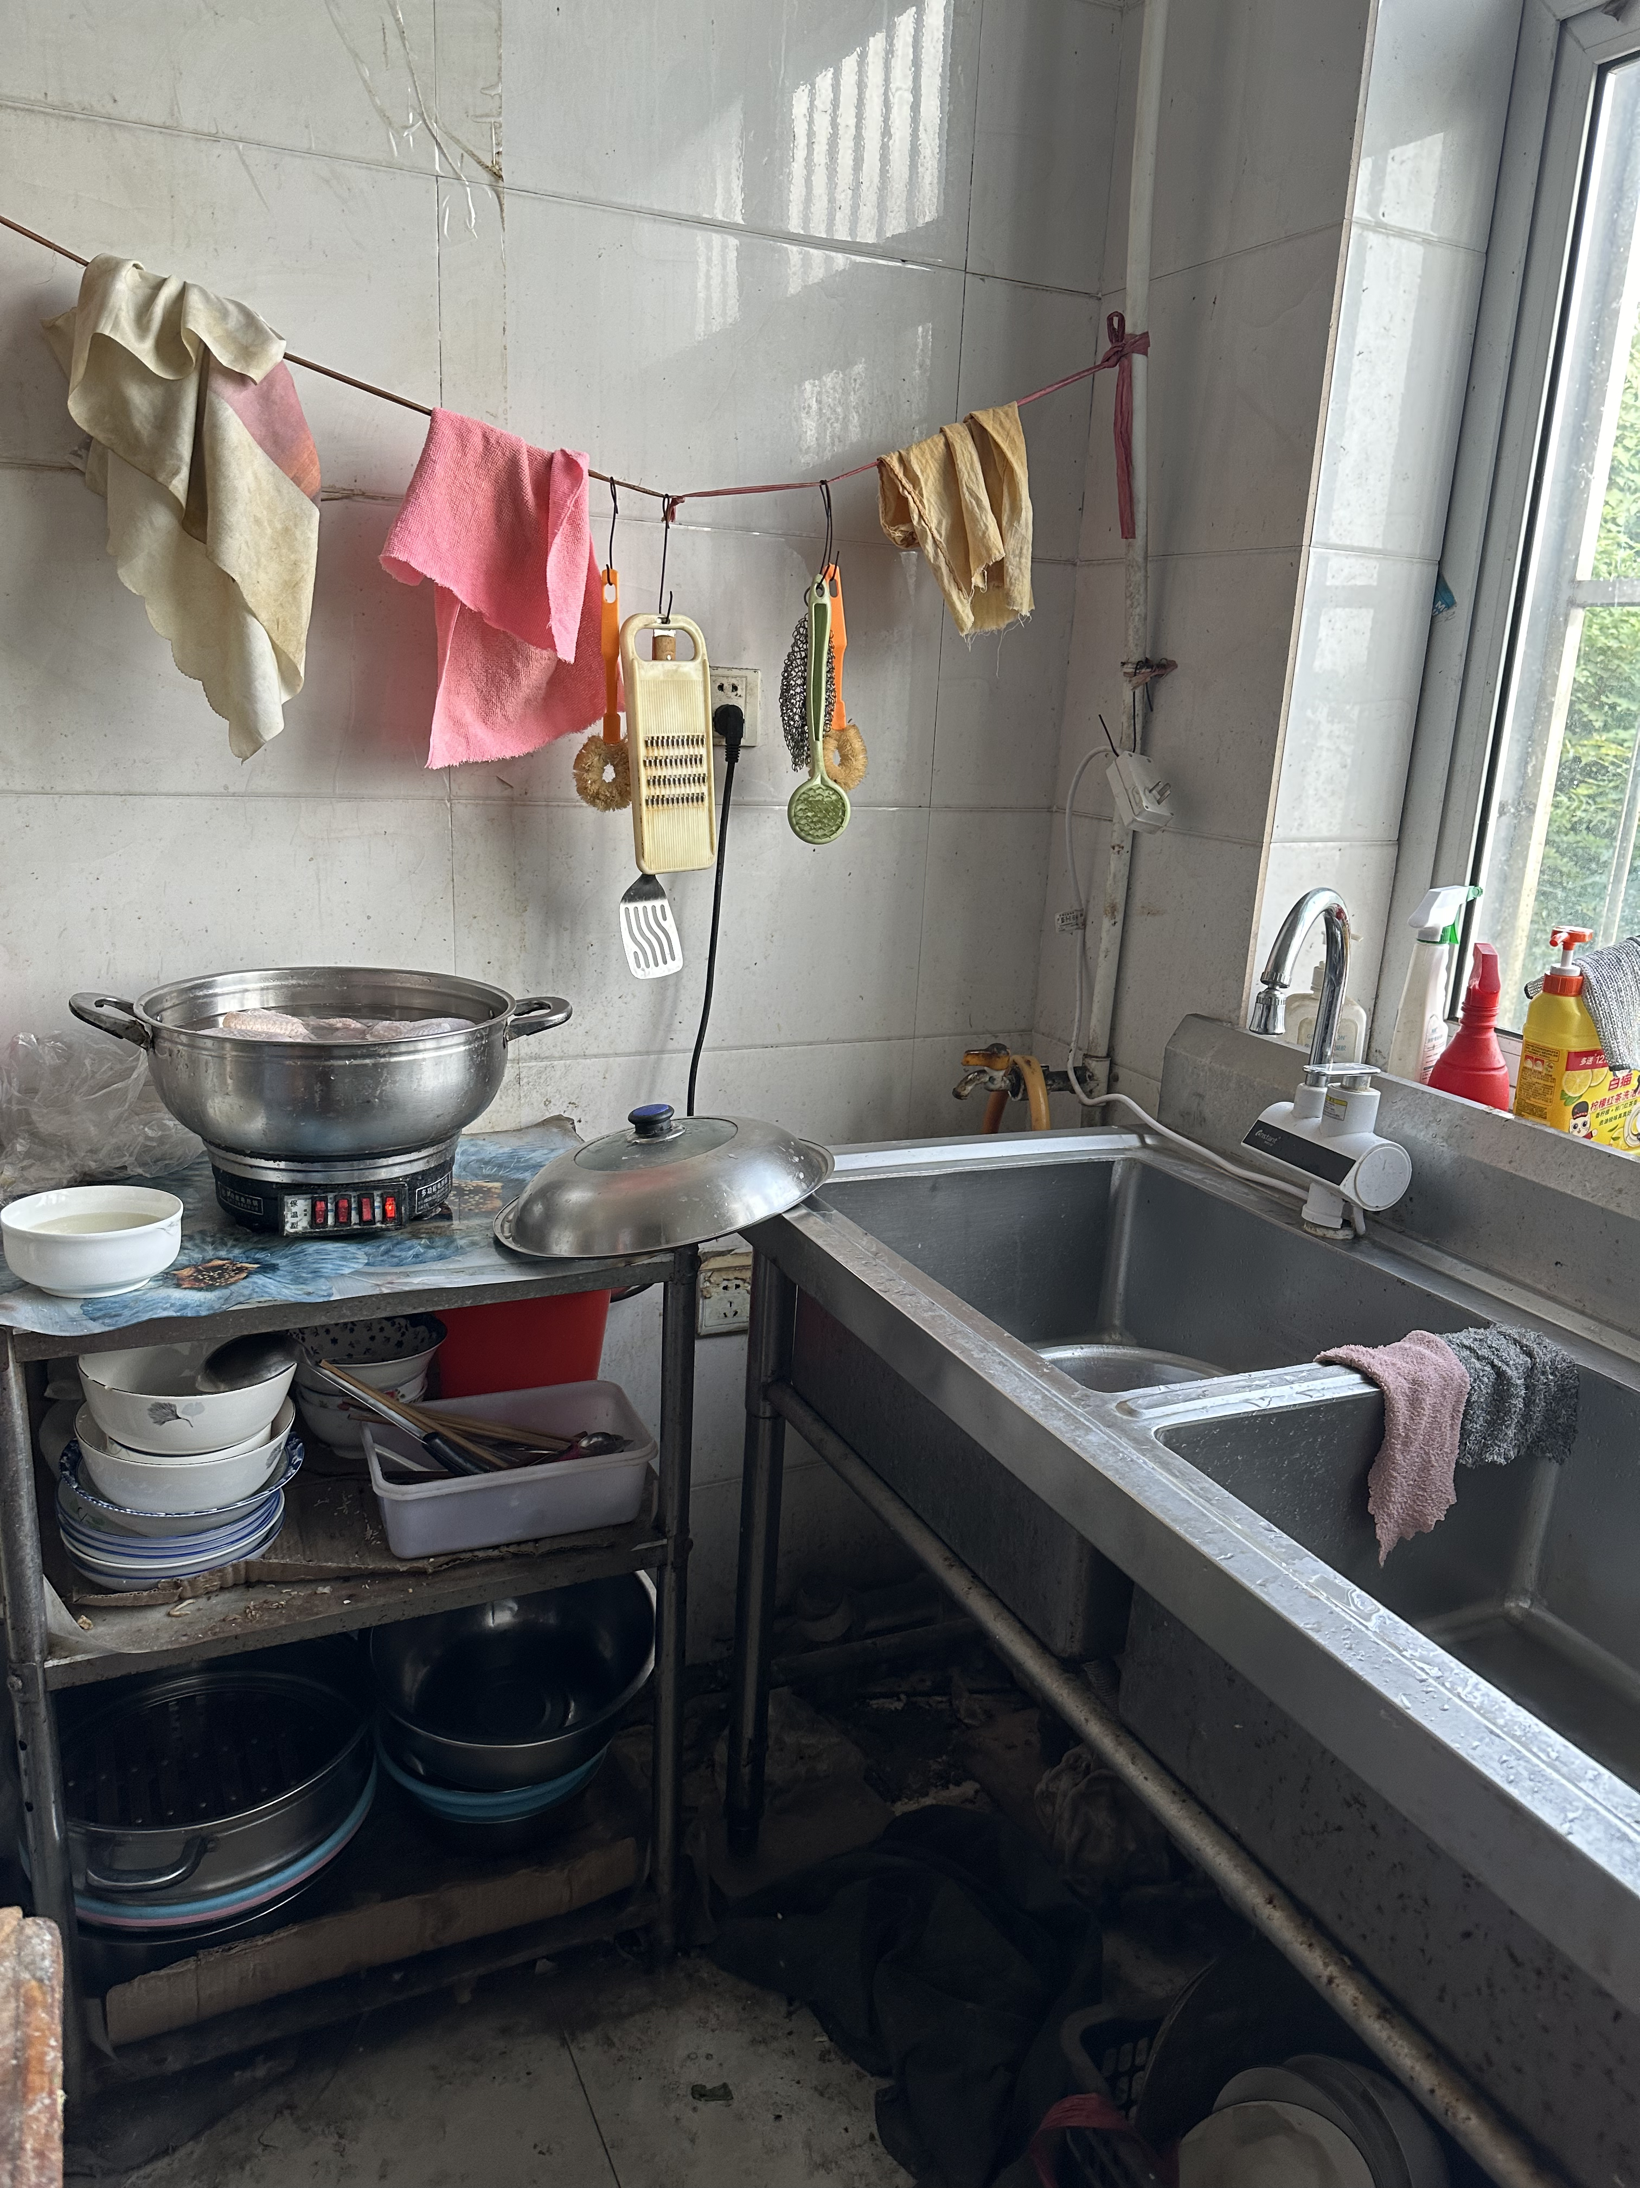
经营者名称：深泽县富豪饭店
经营地址：深泽县赵八镇西大陈村正饶路南排5号
上榜理由：经营场所卫生环境脏乱差、厨房物品摆放混乱。
